通用文档
- 整体页面:

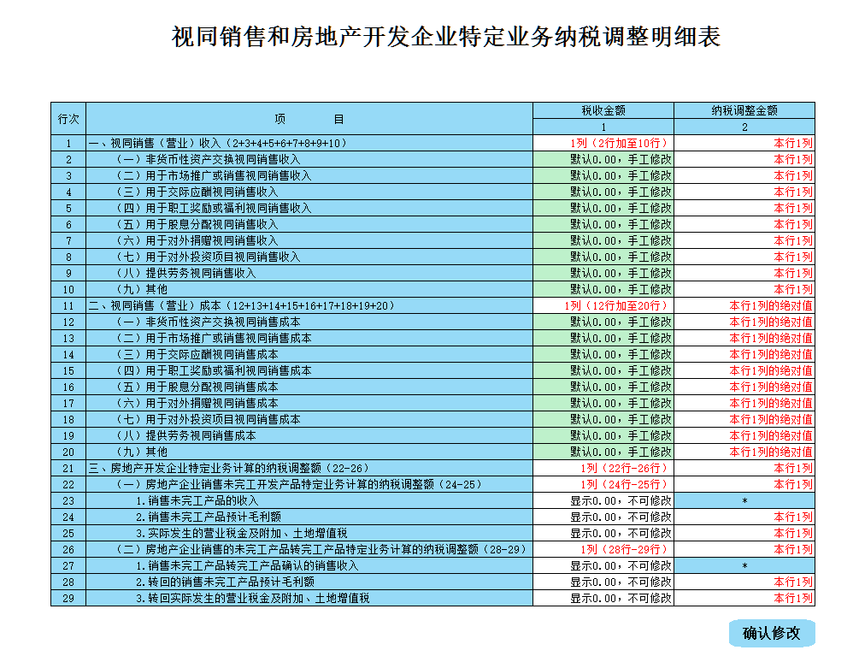
  - 具体样式简单说明
A：整体页面做成上图所示
B：整体页面在浏览器中的布局根据显示器屏幕的大小进行适当的适配（没有硬性要求，可以用bootstrap框架进行相应的适配）。
C：正常情况下每张表格下面只有一个【修改按钮】，此按钮对整张表格中可修改的字段生效。
D：其中每个格子的大小也可根据数据长短，文字长短进行相应的适配（没有硬性要求）
  - 整张表格的逻辑说明
A：此表中单元格背景为蓝色的部分为系统的固定部分，单元格背景为绿色部分为用户可编辑的部分，单元格背景为白色的部分为用户不可编辑的部分。
注：此为通用逻辑，但是对极个别些表格不适用，这种情况会在各自的表格中单独说明。而有些白色背景单元格中的数据则是服务器端接口提供的。
不同的字段的取值或是赋值会在具体的表格中指出。
B：无论是什么背景的单元格，他们的具体的映射字段的名字，服务器端已经定义好，前端只需从后端接口中返回的json对象中找到相应的字段进行赋值或取值即可。
C：所有单元格的数据来源根据不同表格的需求来进行获取。（具体会在相应的表格中）
D：白色背景单元格中的数据来源有些为服务器中取的，有些会根据用户的输入联动计算。
例如：上图中的白色背景中的数据的获取逻辑为：当用户在绿色的任意一个单元格中输入相应的数字，白色背景中的数据需要进行动态的计算，具体计算的逻辑在后面文档中详述。
  - 整张表格中单元格的数据类型会在不同的表格文档中详细说明。

- 蓝色部分
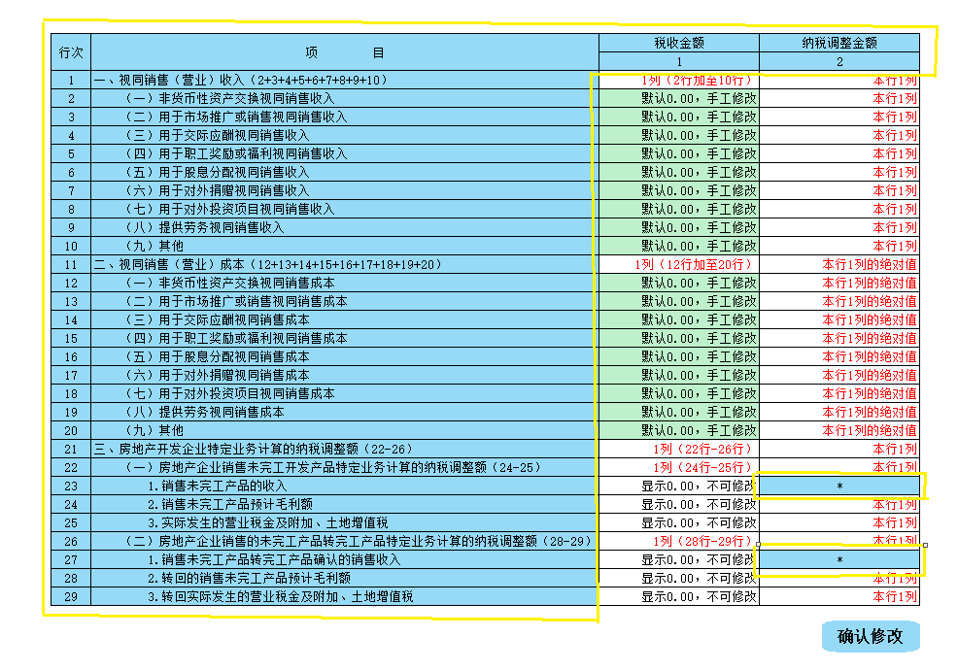
A：其中表格中的蓝色部分为表格的固定部分，包括其中的文字、数字和其他字符。这部分服务器端不提供任何的数据。
- 绿色部分
图1：
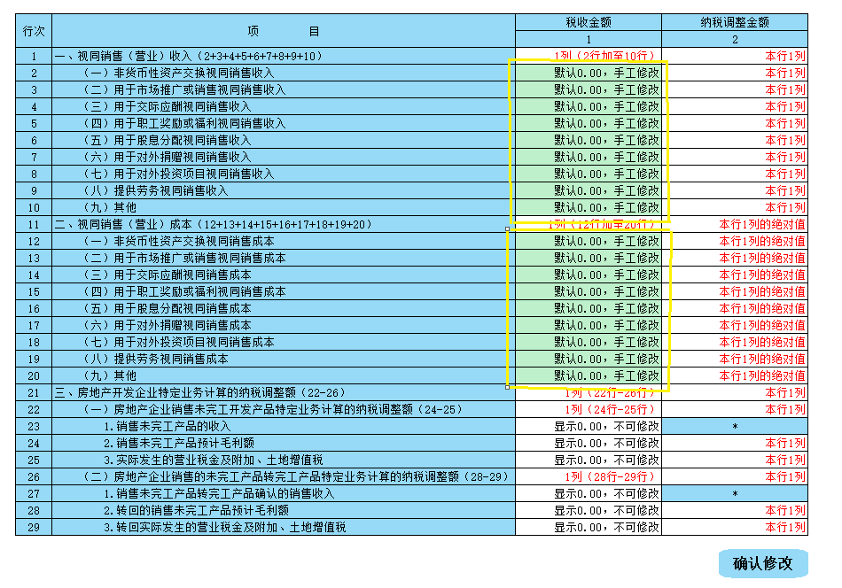

图2：
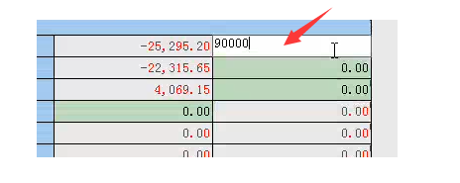
图3：
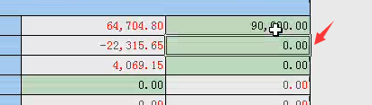
A：其中表格的绿色背景单元格有少部分是用户不可编辑的，大部分为用户可编辑部分，数字默认显示0.00（默认值也是0.00），居右侧，如果用户页面中的格子光标如图3，此时用户双击鼠标，或是直接输入数字，则光标入图2中所示状态，当用户输入完数字之后，鼠标点击别的可编辑的格子，或是按键盘的{↑、↓、←、→、回车}，数字保存成图3中的样式，居右，并且保留两位小数，其中需要联动变化的格子的数据也已经发生变化。如图2到图3，左侧红色的数字已经自动计算（从-25.295变成了64704.80）。
B：需要联动计算的数据的计算方式：
a：在按键盘的{↑、↓、←、→、回车}或者是鼠标点击别的单元格，执行计算逻辑。
b：在用户输入数字的过程中，监听键盘，执行计算逻辑。
注：用户输入任意一个格子，联动数据都要发生相应的变化。

- 接口逻辑
- 正常一张固定死的表格（不包括那种增加行，修改行的表格）会相应的有两个接口，分别是查询和修改。
查询：查询接口会查出相应表格中的数据。
修改：此接口对应于页面上的 确认修改按钮。
注：当用户把整张表都填写完成之后点击表格下方的确认修改，点击确认修改之后前端提示修改完成，之后刷新页面。确认修改按钮依旧生效，用户还可以继续修改，用户每修改一个单元格，用户都可以点击确认修改按钮。

如果表中没有特殊说明：
填汉字字符的部分：默认30个汉字，60个字符。
数字的部分：最大12位（999999999999.99）

- 涉及增加行修改行的逻辑
所有表格中涉及单独接口的部分：正常显示1行空行，后面有四个按钮，分别为：“增加行”“删除行”“保存”“修改”四个按钮
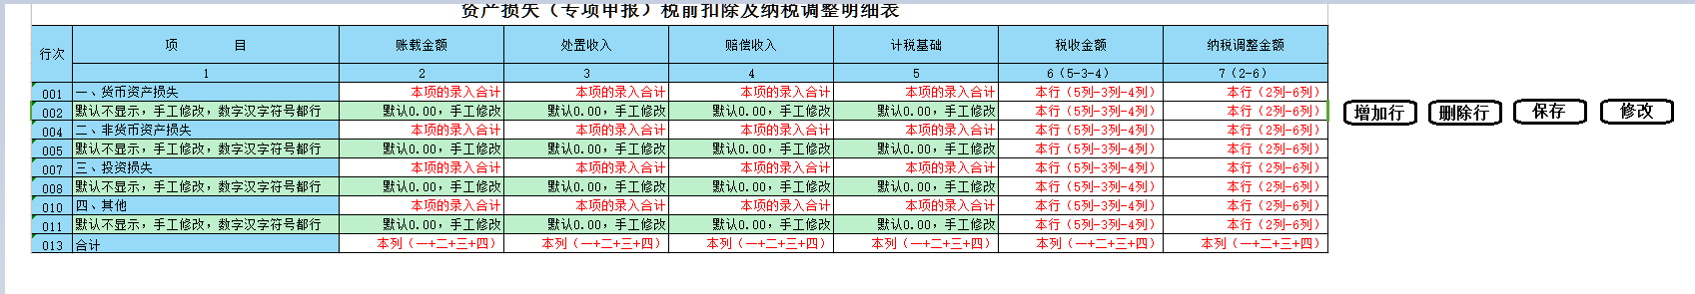
如果一条数据都没有默认显示一行空行，后面有四个按钮。
如果用户录入的数据 大于等于1条，则有几条数据显示几行，后面默认加上述四个按钮。
点击增加行：默认该行数据下面增加一空行。
点击删除行：调用后端删除接口删除该行数据，并且前端删除一行；如果点击该按钮删除的是最后一条数据，则保留最后一空行。
点击保存或修改：调用后端相关接口即可。
如果为新增数据则可点击保存按钮，此时后面的修改按钮置灰，并且不可点击。
如果为已有数据则可点击修改按钮，此时后面的保存按钮置灰，并且不可点击。

- 校验逻辑
  - 当修改格子中的值时，如发现不符合校验条件，则禁止输入。
- 跳转规则
所有跳转到税表的需要用get方式 www.***.com/xx/?year=2017&uid=1&month=9 类似这种方式加载数据。

